***Helianthus annuus* - slunečnice roční**

**Slovensky:** Slnečnica ročná

**Čeleď: *Asteraceae*- hvězdnicovité (složnokvěté)**

**POPIS:**

Jednoletá, 30 až 300 cm vysoká, drsně chlupatá bylina. Listy střídavé, řapíkaté, srdčité až trojúhelníkovité, vroubkovaně pilovité, řapíky nekřídlaté. Květní úbory až 30 cm v průměru, okrajové jazykovité květy zlatožluté, trubkovité květy černé, po rozkvětu žluté.

* [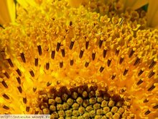](http://botanika.wendys.cz/images/stories/385/O385.jpg)
* [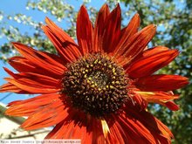](http://botanika.wendys.cz/images/stories/385/O385_1.jpg)
* [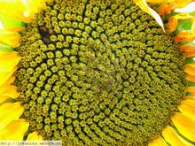](http://botanika.wendys.cz/images/stories/385/O385_2.jpg)
* [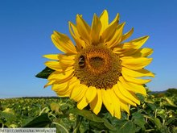](http://botanika.wendys.cz/images/stories/385/O385_3.jpg)

**PŮVOD:**

Původní v Severní Americe, v ČR často pěstována, občas zplaňuje.

**LÉČITELSTVÍ:**

Sbírá se zejména semeno (*Semen helianthi*), někdy i okvětí (*Flos helianthi*).  
Semena obsahují až 45% oleje, dále bílkoviny, glyceridy, steroly, fosfolipidy, karotenoidy, organické kyseliny (citrónová, vinná, chlorogenová), lecitin a provitamin A. V květech a stejně tak i v listech je obsažen flavonoid quercimeritrin, kumarínové glykosidy, triterpenové saponiny, karotenoidy, antokyany, třísloviny, cholin, xantofyly, solantová kyselina, betain, helianthin a minerální látky.  
Slunečnicový květ snižuje horečku, vylepšuje trávení, snižuje pocení, stimuluje činnost jater, zevně léčí hnisavé kožní afekce, záněty a zapaření. V lékařství se slunečnicové tinktury užívá při malárii, tuberkulóze a při žilních chorobách. Slunečnicová semena v množství 2 až 4 čajové lžičky denně zlepšují ostrost vidění.  
Květ se podává ve formě prášku (asi 5 g denně) nebo ve formě nálevu či ve formě tinktury (2x až 4x denně po 25 až 40 kapkách).

**DALŠÍ UŽITÍ:**

Ze semen se vyrábí slunečnicový olej, který obsahuje vysoký podíl nenasycených mastných kyselin (zejména kyselinu linoleovou a olejovou).

**PĚSTOVÁNÍ:**

Slunečnice se pěstuje v řadě odrůd, které se liší zejména výškou rostliny. Existují i odrůdy plnokvěté a vytrvalé. Rostlina vyžaduje slunné stanoviště a výživnou půdu (neuškodí občasné přihnojování). Množí se semeny, která se sází na jaře do hloubky asi 2,5 cm, pro ranější kvetení je třeba rostliny předpěstovat pod sklem a na venkovní stanoviště pak semenáčky přesadit na jaře.

